Сергей Собянин рассказал о стратегии улучшения качества городской среды
02.09.2024
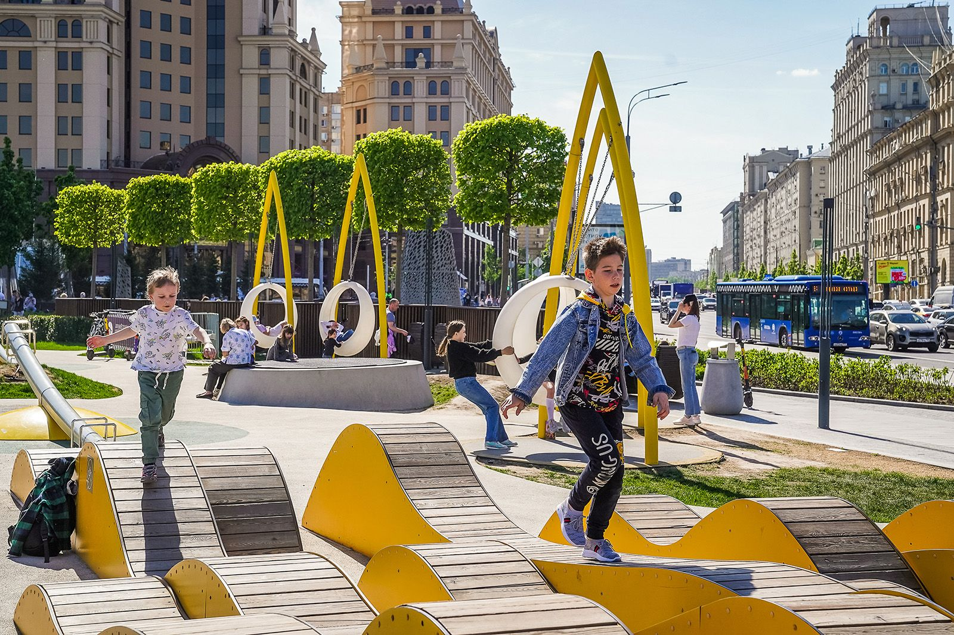
02.09.2024.
Сергей Собянин в своем блоге рассказал, что в Москве реализуется стратегия повышения качества городской среды до 2030 года, благодаря которой современная столица превратилась в один из самых благоустроенных и комфортных мегаполисов мира.

Так, безграничные возможности для отдыха и досуга, а также комфорт для 13 млн москвичей и туристов создают уютные дворы, зеленые парки, красивые набережные, безопасные улицы и яркий свет в вечернее время.

В Москве уделяется огромное внимание формированию комфортной городской среды с 2011 года. И на ближайшее время эта задача также остается приоритетной.

«Обеспечить комплексное благоустройство территории города и постоянное обновление ранее выполненных проектов, привлекать к работе лучших специалистов-дизайнеров, использовать качественные и долговечные материалы и внедрять современные технические решения – таковы основные задачи Правительства Москвы в сфере повышения качества городской среды до 2030 года», – написал Собянин.

Глава города также отметил, что приведение в порядок улиц и площадей – визитная карточка московской программы благоустройства, самый узнаваемый и успешный проект.

Ликвидация хаотичных парковок и расширение тротуаров позволили увеличить число пешеходов в 1,5–2 раза. А на многих центральных улицах людей стало в четыре раза больше.

«Новые деревья дают желанную тень в жаркие дни. Радуют глаз многочисленные цветники и газоны. Да и на небо лучше смотреть, когда оно свободно от бесконечной паутины проводов», – подчеркнул градоначальник.

С 2011 года на качественно новом уровне благоустроили 825 улиц и площадей – это 18% от общего числа таких объектов в старых границах столицы. Всего же их более 4,5 тыс.

Как уточняется, большинство из них находится в приличном состоянии, ранее многие отремонтировали и частично благоустроили. Но комплексные работы в этих местах не проводились. Поэтому, как отметил мэр Москвы, было дано поручение разработать программу благоустройства всех улиц. Что будут делать, можно увидеть на примере работ уже в нынешнем году.

«Формат комплексного благоустройства улиц предполагает качественное улучшение городской среды для пешеходов и автомобилистов путем благоустройства территории от фасада здания на одной стороне улицы до фасада здания на другой стороне», – пояснил Сергей Собянин.

В настоящее время обновляют дорожное полотно, обустраивают удобные подходы и подъезды к жилым домам, новые пешеходные переходы, места для отдыха, устанавливают современные остановочные павильоны, стелы навигации и другие элементы городской среды.

С 2024 по 2028 год планируется привести в порядок 3 тыс. 679 улиц в старых границах Москвы. Аналогичные проекты реализуют и в новых районах. Отдельный проект – ремонт 19 основных вылетных магистралей, реконструкция и благоустройство большинства из которых выполнены 8–10 лет назад.

«Пора вернуться к ним – подновить то, что обветшало, добавить зелени деревьев, отремонтировать фасады домов и сделать художественную подсветку зданий», – добавил мэр.

Адрес страницы: http://sao.mos.ru/presscenter/news/detail/12544698.html
Префектура Северного административного округа города Москвы

